Горизонтально-вертикальная ленточная пила для резки металла
РУКОВОДСТВО ПО ЭКСПЛУАТАЦИИ
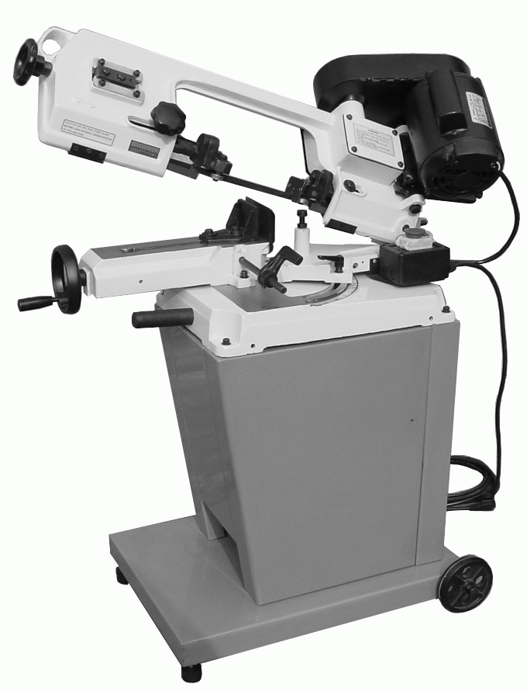

МОДЕЛЬ: BS-128DR
BS-128HDR

БЕЗОПАСНОСТЬ

- Внимательно изучите руководство по эксплуатации. Изучите режимы работы, области применения и ограничения, а также потенциальные опасности, характерные для этой ленточной пилы.
- Пила оборудована штепсельной вилкой (заземлённая) с тремя плоскими контактами, для защиты от удара электрическим током, вилку нужно вставлять в розетку с заземлением, с тремя контактами. Если ваша розетка с двумя контактами, ее нужно заменить на розетку с заземлением и тремя контактами.
- Используйте удлинители с 3 проводами, трехконтактные вилки с заземлением.
- Немедленно заменяйте или ремонтируйте поврежденные или изношенные провода.
- Храните защитные устройства на рабочем месте и в рабочем состоянии.
- Будьте особенно осторожны при использовании ленточной пилы в вертикальном положении, держите пальцы и руки дальше от полотна пилы.
- Надевайте защитные наушники, если длительное время работаете в цеху с повышенной шумностью.
- Используйте защитные очки, защитный шлем и защитную обувь. Также используйте защитную маску или респиратор, если в процессе резки выделяется пыль или стружка.
- Надевайте надлежащую одежду. Не надевайте свободную одежду или украшения, которые могут попасть в движущиеся элементы. Не надевайте галстук или перчатки.
- Не перегибайтесь через пилу. Необходимо всегда твердо стоять на ногах и не терять равновесия.
- Закрепите заготовку. Всегда используйте тиски, чтобы держать заготовку. Надёжно зажмите. Никогда не захватывайте заготовку с помощью пилы в горизонтальном положении.
- Содержите рабочую зону в чистоте. Захламлённость рабочих зон и верстаков приводит к несчастным случаям.
- Избегайте опасной окружающей среды. Не используйте ленточную пилу во влажном или сыром помещении. Работаете в хорошо освещенных рабочих зонах.
- Не перегружайте инструмент. Это сделает работу лучше и безопаснее в том режиме, для которого он был предназначен.
- Отключите станок от электропитания перед настройкой, техническим обслуживанием и заменой полотна.
- Безопасность – это сочетание здравого смысла оператора и повышенной внимательности при использовании пилы.
- Никогда не стойте на инструменте. Может возникнуть серьезная травма, если инструмент опрокинется, или вы можете случайно прикоснуться к работающему полотну.
- Проверяйте станок на наличие повреждённых деталей. Перед использованием станка проверьте исправность режущего полотна, защитных устройств или других частей, чтобы удостовериться, что они будут работать правильно и выполнять предназначенную для них функцию, проверьте регулировку подвижных частей; состояние соединений подвижных частей, на наличие поврежденных деталей, которые могут повлиять на работу инструмента. Поврежденное защитное устройство или другая деталь должны быть отремонтированы или заменены на исправные.
- Перемещайте пилу с головой в горизонтальном положении.

ТЕХНИЧЕСКИЕ ХАРАКТЕРИСТИКИ:

Модель |  | BS-128DR | BS-128HDR
Мощность электродвигателя |  | 1/3 ИЛИ 1/2 Л. С.
Размер полотна пилы |  | 12.7x0.64x1638мм
Скорость полотна пилы | 60Гц(М/МИН) | 24, 47, 61
Скорость полотна пилы | 50Гц(М/МИН) | 20, 29, 50
60° | ○ (мм) | 44
60° | □ (мм) | 44x56
45° | ○ (мм) | 95
45° | □ (мм) | 75x95
0° | ○ (мм) | 128
0° | □ (мм) | 128x150
Размеры (мм) |  | 980x385x1060
ВЕС НЕТТО/ БРУТТО (кг) |  | 110/140
Размер упаковки (мм) |  | 980x750x640

ХАРАКТЕРИСТИКИ
- Специально разработанная горизонтально-вертикальная ленточная пила.
- Три скорости для резки металлопластика или древесины.
- Автоматически выключается по окончании резания материала.
- Имеет шкалу на тисках для резки под углом.
- Не создает шума во время работы.
- Быстрое и легкое использование.
- Тиски, которые быстро устанавливаются, обеспечивают легкое закрепление заготовки.
- Есть встроенная полка для хранения инструментов.
- Основание и верстак имеют колеса для легкого перемещения.

СИГНАЛИЗИРУЮЩАЯ СТРУЖКА
Стружка является лучшим индикатором правильной силы подачи полотна. Следите за стружкой и в зависимости от ее вида регулируйте подачу.

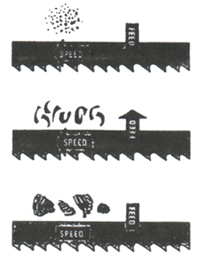
Тонкая или порошкообразная стружка – увеличьте подачу или уменьшите скорость движения пилы.

Вьющаяся теплая серебристая стружка –
оптимальная подача и скорость движения пилы.

Обожжённая толстая стружка - уменьшите подачу
и/или скорость движения пилы.

СБОРКА

Электродвигатель мощностью 1/3 ИЛИ 1/2 Л. С. и пуском с помощью дополнительной обмотки или конденсатора обеспечивает наиболее экономичную эксплуатацию. Требуемое направление вращения – против часовой стрелки. Изменить направление вращения можно в соответствии с указаниями на распределительном щитке или табличке с обозначениями.
- Прикрепите монтажную плиту электродвигателя к головке с помощью длинного болта. Плоская сторона плиты должна быть сверху.
- Прикрепите пластину ограждения к головке с помощью винта, стопорной шайбы и болта с квадратным подголовком. Шайба и барашковая гайка используются для крепления монтажной плиты электродвигателя к пластине ограждения через паз в пластине ограждения. Эти детали служат также для размещения и фиксации электродвигателя или при регулировке скорости/натяжения ремня.
- Установите распорную втулку на длинном болте и закрепите ее гайкой.
- Закрепите электродвигатель на монтажной плите четырьмя болтами и гайками. Имейте в виду, что вал электродвигателя проходит через большое отверстие в пластине ограждения и должен быть параллельным приводному валу.
- Установите шкив электродвигателя, меньший из двух в комплекте поставки, на вал электродвигателя. Обратите внимание, наибольший диаметр шкива должен находиться наиболее близко к электродвигателю. Не затягивайте установочный винт.
- Установите ведомый шкив, больший из двух в комплекте поставки, на выступающий конец приводного вала. Обратите внимание, наименьший диаметр шкива должен быть ближайшим к подшипнику. Не затягивайте установочный винт.
- Установите ремень в канавку одного из шкивов, с другой стороны установите ремень в соответствующую канавку второго шкива.
- Выровняйте ремень и оба шкива таким образом, чтобы ремень проходил параллельно в канавках шкивов.
- Затяните установочные винты обоих шкивов в этом положении.
- Установите ремень в требуемое сочетание канавок по диаметру для получения нужной скорости пилы. Смотрите таблицу по скорости резания для различных материалов.
- Отрегулируйте положение электродвигателя таким образом, чтобы при нажатии на ремень большим пальцем провисание ремня составляло приблизительно 1/2 дюйма.
- Затяните винт, скрепляющий монтажную плиту электродвигателя с пластиной защитного ограждения.
- Подсоедините провода электропитания к клеммам распределительного щитка. Электродвигатель должен быть защищён предохранителем с задержкой срабатывания или автоматом защиты по току, слегка превышающему ток электродвигателя при полной нагрузке.

РАБОТА

ПРЕДВАРИТЕЛЬНАЯ УСТАНОВКА ДЛЯ РАБОТЫ
- Поднимите голову пилы в вертикальное положение.
- Раздвиньте тиски для установки распиливаемой заготовки вращением ручного маховика на конце станины.
- Установите заготовку на станину пилы. При большой длине заготовки обеспечьте опору на ее свободном конце.
- Надёжно закрепите заготовку в тисках.

РЕГУЛИРОВКА ОСТАНОВА
- Ослабьте барашковый винт, удерживающий литой корпус останова на валу.
- Отрегулируйте требуемое положение корпуса останова по длине.
- Поворачивайте останов до достижения положения, максимально близкого к концу разреза.
- Затяните барашковый винт.
- Не давайте возможности зубьям пилы касаться заготовки при выключенном электродвигателе.

СКОРОСТЬ ДВИЖЕНИЯ ПИЛЫ
При работе на ленточной пиле всегда устанавливайте скорость, наиболее подходящую для разрезаемого материала. Таблица по скорости резания содержит предлагаемые режимы для различных материалов.

4 ТАБЛИЦА ПО СКОРОСТИ РЕЗАНИЯ МАТЕРИАЛОВ

Материал | Скорость М/МИН |  | Использованная канавка ремня
Материал | 60Гц | 50Гц | Шкив электродвигателя | Шкив пилы
Инструментальные, нержавеющие стали, подшипниковая бронза | 24 | 19 | Небольшая | Большая
Малоуглеродистая сталь, твёрдая латунь или бронза | 36 | 28 | Средняя | Средняя
Алюминий, пластмассы | 60 | 50 | Большая | Небольшая

НАПРАВЛЕНИЕ ДВИЖЕНИЯ ДВИЖЕНИЕ ПОЛОТНА
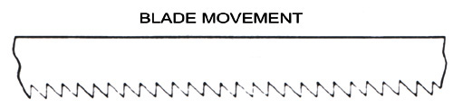
ПОЛОТНА

Убедитесь в том, что полотно установлено в роликах таким образом, что заготовки касаются вертикальные кромки зубьев.

НАЧАЛО РЕЗАНИЯ
Описание функций переключающих кнопок (ТОЛЬКО ДЛЯ СТРАН ЕС)
ПРЕДУПРЕЖДЕНИЕ: НИКОГДА НЕ РАБОТАЙТЕ НА ПИЛЕ БЕЗ УСТАНОВЛЕННОГО ОГРАЖДЕНИЯ ПОЛОТНА ПИЛЫ.
Убедитесь, что при начале работы во время пуска электродвигателя полотно не касается заготовки. Запустите двигатель, дайте возможность пиле набрать полную скорость, затем приступайте к резанию, медленно опуская головку пилы на заготовку. НЕ БРОСАЙТЕ ГОЛОВКУ И НЕ ПРИЛАГАЙТЕ БОЛЬШИХ УСИЛИЙ. Дайте возможность головке пилы обеспечить усилие резания собственным весом. Пила отключится автоматически по окончании резания.

ВЫБОР ПОЛОТНА ПИЛЫ
В комплект поставки данной ленточной пилы для резки металлов входит полотно общего назначения с размером 8 зубьев на дюйм. Дополнительно возможна поставка полотен с размером 4, 6, 8 и 10 зубьев на дюйм. Выбор полотна определяется толщиной разрезаемой заготовки: чем тоньше заготовка, тем большее количество зубьев рекомендуется. Минимум три зуба должны постоянно находиться в зацеплении с заготовкой для обеспечения нормального резания. Если зубья на полотне расположены на большом расстоянии друг от друга, они будут охватывать заготовку, что может привести к большим повреждениям заготовки и полотна пилы.
ЗАМЕНА ПОЛОТНА
Поднимите голову пилы в вертикальное положение и откройте защитный щиток полотна. Ослабьте натяжной винт настолько, чтобы полотно пилы сошло с направляющих роликов. Установите новое полотно с наклоном зубьев в сторону двигателя в следующем порядке:
- Установите полотно между направляющими роликами (подшипниками).
- Заведите полотно через шкив двигателя (снизу) левой рукой и удерживайте в таком положении.
- Натяните полотно у шкива двигателя, вытягивая полотно вверх правой рукой, удерживая её на верхней части полотна.
- Уберите левую руку от нижнего ролика и возьмитесь за полотно сверху, продолжая вытягивать полотно вверх.
- Уберите правую руку от полотна и отрегулируйте положение верхнего ролика таким образом, чтобы позволить левой руке установить полотно вокруг ролика, используя большой палец и мизинец в качестве направляющих.
- Поверните ручку натяжения по часовой стрелке до прекращения скольжения полотна. Не допускайте слишком большого натяжения полотна.
- Установите на место защитное ограждение полотна.
- Смажьте полотно пилы 2-3 каплями масла.

РЕГУЛИРОВКА НАПРАВЛЯЮЩИХ ПОДШИПНИКОВ ПОЛОТНА
ВНИМАНИЕ: Это самая важная регулировка пилы. Невозможно добиться удовлетворительной работы пилы в случае неправильной регулировки направляющих роликов полотна. Направляющий ролик полотна часто может подвергаться риску. Направляющие подшипники ленточной пилы для резки металлов отрегулированы и многократно испытаны под нагрузкой при резке на заводе-изготовителе до отгрузки. При правильной эксплуатации пилы необходимость повторной регулировки возникает крайне редко. Тем не менее, в случае нарушения регулировки направляющих роликов необходимо немедленно произвести повторную регулировку. При работе с неправильно отрегулированными направляющими, полотно режет неровно, если положение не будет исправлено, произойдёт серьёзное повреждение полотна.
Поскольку регулировка направляющих является ключевым фактором нормальных эксплуатационных характеристик пилы, перед началом регулировки следует поменять полотно, чтобы выяснить, исправит ли это плохое резание. Если полотно затупится с одной стороны быстрее, чем с другой, это может проявиться, например, в искривлении разреза. Замена полотна может решить эту проблему, а регулировка направляющих не исправит положение. Если новое полотно не решает проблему, проверьте правильность расположения полотна и направляющих роликов.
ПРИМЕЧАНИЕ: Зазор между полотном и направляющими подшипниками должен быть от 0,000 (простое касание) до просвета в 0,001. Для получения такого зазора регулировать следующим образом:
- Внутренний направляющий подшипник установлен неподвижно и не регулируется.
- Наружный направляющий подшипник установлен на эксцентричной втулке и допускает регулировку.
- Ослабьте гайку, удерживая винт шестигранным ключом.
- Установите эксцентрик на требуемую величину зазора поворотом винта.
- Затяните гайку.
- Отрегулируйте второй направляющий подшипник полотна аналогичным образом.

РЕГУЛИРОВКА НАТЯЖЕНИЯ ПОЛОТНА
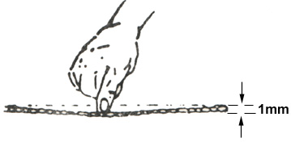
- Убедитесь, что двигатель отключен.
- Левой рукой слегка нажимайте на
полотно, натяните заднее полотно против выступа шкива пилы и испытайте натяжение полотна.
- Правой рукой регулируйте ручку натяжения полотна, пока полотно не получит подходящее натяжение.
Регулировка натяжения полотна

РЕГУЛИРОВКА СООСНОСТИ ПОЛОТЕН
Эта регулировка была выполнена и испытана на заводе-изготовителе. При правильной эксплуатации пилы необходимость повторной регулировки возникает крайне редко. В случае нарушения регулировки соосности повторная регулировка описана ниже:
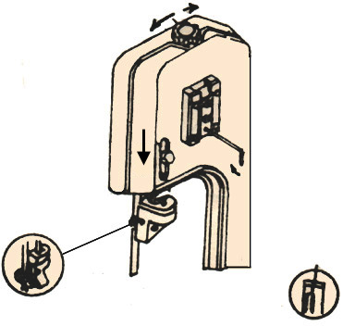
Шаг 1: Одновременно поворачивайте регулировочный установочный винт, чтобы окружность концов лопастей была против выступа шкива.

Ослабить натяжение полотна Увеличить натяжение полотна
Шаг 2: Ослабьте шестигранное соединение. Винт с головкой – перед поворотом регулировочного установочного винта.
Шаг 4: Затяните после регулировки
Шаг 3: Одновременно поворачивайте ручку натяжения полотна, чтобы окружность концов лопастей была против выступа шкива.

Шаг 5: Регулируйте основание полотна пилы в соответствии с размером материала.

Стрелка указывает направление движения.

Шаг 6: Регулируйте направляющие в сборе, пока полотно не будет прикасаться к подшипнику опорного валка.

РЕЗКА
Нажмите выключатель, медленно опуская голову пилы на заготовку. Не бросайте голову пилы и не прилагайте больших усилий. Дайте возможность голове пилы обеспечить усилие резания собственным весом. Пила отключится автоматически по окончании резания.
Метод регулировки полотна:
A. Ослабьте винт №11.
B. Отрегулируйте основание полотна №64, чтобы полотно было вертикально по отношению к станине.
C. Поместите квадрат на станину, чтобы проверить, вертикально ли полотно, если нет – повторите процесс от А до С.
D. Затяните винт №11.

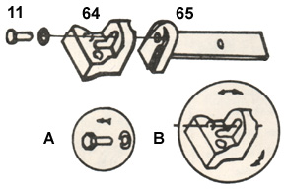
Регулировка полотна

ТЕХНИЧЕСКОЕ ОБСЛУЖИВАНИЕ
ПРЕДУПРЕЖДЕНИЕ: Убедитесь, что изделие отсоединено от источника электропитания перед тем, как начнёте техническое обслуживание или разборку какого-либо компонента!

СМАЗКА
Смазывайте детали маслом SAE-30 в соответствии с указаниями.
- Шариковый подшипник – не требуется.
- Подшипник приводного шкива – 6-8 капель в неделю.
- Ходовой винт тисков – по мере необходимости.
- Приводные шестерни коробки передач работают в масляной ванне и требуют замены смазки не чаще одного раза в год, кроме случаев непредвиденного загрязнения смазки или утечки в результате неправильной установки крышки коробки передач. В первые дни работы червячная передача привода работает в режиме повышенной температуры. Если температура не превышает 200 F, режим работы не является аварийным.
Для смазки коробки передач могут применяться следующие типы смазок:
Atlantic Refinery Co., Mogul Cyl. Oil
Cities Service Optimus No.6
Gulf Refinery Co Medium Gear Oil
Pure Oil co. Park Clipper

ТАБЛИЦА НЕИСПРАВНОСТЕЙ И СПОСОБОВ ИХ УСТРАНЕНИЯ

Внешний признак |  | Возможная причина | Действия по устранению
Частые поломки полотна пилы |  | - Заготовка недостаточно жёстко закреплена в тисках  - Ненадлежащая скорость или подача  - Слишком большое расстояние между зубьями полотна пилы  - Материал слишком грубой формы  - Ненадлежащее натяжение полотна  - Зубья соприкасаются с материалом до включения пилы  - Полотно трётся о фланец колеса  - Направляющие подшипники не на месте  - Поломка на сварном шве | - Надёжно закрепите заготовку  - Отрегулируйте скорость или подачу  - Замените полотном с меньшим расстоянием между зубьями  - Используйте полотно с меньшей скоростью и с меньшим расстоянием между зубьями  - Отрегулируйте полотно так, чтобы оно не проскальзывало на колесе  - Вводите полотно в соприкосновение с заготовкой после запуска двигателя  - Отрегулируйте расположение колеса  - Отрегулируйте направляющие подшипники  - Сварите повторно, проверьте качество шва.
Преждевременное затупление полотна |  | - Слишком крупные зубья  - Слишком высокая скорость  - Ненадлежащее усилие подачи  - Твердые включения или окалина на материале  - Прочный материал заготовки  - Скручивание полотна  - Недостаточное натяжение полотна | - Используйте зубья меньшего размера  - Уменьшите скорость  - Уменьшите натяжение пружины со стороны пилы  - Уменьшите скорость, увеличьте усилие подачи  - Увеличьте усилие подачи ослаблением натяжения пружины  - Замените полотно новым и отрегулируйте натяжение полотна  - Затяните ручку регулировки натяжения полотна
 | Необычный износ боковой/задней части полотна | - Изношены направляющие полотна  - Неправильно отрегулированы направляющие подшипники полотна  - Кронштейн направляющих подшипников не зафиксирован | - Замените  - Отрегулируйте в соответствии с руководством по эксплуатации  - Затяните крепление
 | Разрушение зубьев полотна пилы | - Слишком крупные зубья пилы для заготовки  - Слишком большое усилие, слишком низкая скорость  - Вибрация заготовки  - Нагрузка на впадины зубьев | - Используйте полотно с мелкими зубьями  - Уменьшите усилие; повысьте скорость  - Надёжно закрепите заготовку  - Используйте полотно с более крупными зубьями или тщательно убирайте стружку щёткой.
 | Перегрев электродвигателя во время работы | - Слишком большое натяжение полотна  - Слишком большое натяжение приводного ремня  - Требуется смазка редуктора  - Полотно зажимается в разрезе  - Неправильно установлен редуктор | - Уменьшите натяжение полотна  - Уменьшите натяжение приводного ремня  - Проверьте прохождение масла  - Уменьшите подачу и скорость  - Установите редуктор по центру полоза
 | Плохое качество разреза | - Слишком большое усилие подачи  - Неправильно отрегулированы направляющие подшипники  - Ненадлежащее натяжение полотна пилы  - Затуплено полотно  - Неправильно установлена скорость  - Направляющие полотна слишком удалены  - Узел направляющих полотна не закреплён  - Полотно проходит слишком далеко от фланцев колёс | - Уменьшите усилие увеличением натяжения пружины со стороны пилы  - Отрегулируйте направляющий подшипник, зазор не должен превышать 0,001 мм  - Увеличьте натяжение полотна путём регулировки  - Замените полотно  - Отрегулируйте скорость  - Отрегулируйте расстояние между направляющими  - Затяните узел направляющих  - Отрегулируйте траекторию движения полотна в соответствии с руководством по эксплуатации.
 | Плохое качество разрезов  (грубый разрез) | - Слишком большая скорость или подача  - Слишком крупные зубья пилы  - Ослаблено натяжение полотна | - Уменьшите скорость или подачу  - Замените полотном с мелкими зубьями  - Отрегулируйте натяжение полотна
 | Закручивание полотна | - Полотно зажимается в разрезе  - Слишком большое натяжение полотна | - Уменьшите усилие подачи  - Уменьшите натяжение полотна

СПИСОК ДЕТАЛЕЙ

№ детали | Описание | Кол-во | № детали | Описание | Кол-во
1  2  3  8  9  11  12  16  17  19  20  21  28  31  35  44  48  50  51  54  55  56  57  58  59  59  63  64  65  66  68  71  72  74  75  76  77  78  79  80  81  83  257  258  259  261  262  263  300  301  302  303  304  305  306  307  308  309  310  311  312  313  314  315  316  317  318  319  320  321  322  323  324  325  326  327  328  329  330  331  332  333  334  338  339  340 | Винт с шестигранной  головкой  Шестигранная гайка  Пружинная шайба  Шайба  Колесо  (дополнительное)  Винт с шестигранной  головкой  Шестигранная гайка  Кабель двигателя  Вращающийся стержень  Кронштейн  Шестигранный винт без головки  Стопорный рычаг  продвижения материала  Ручной маховик в сборе  Винт с шестигранной  головкой  Плоская шайба  Кабель электропитания  Винт с полукруглой  головкой  Винт с шестигранной  головкой  Шайба  Штырь  Вертикальный стол для  пилы  Пластина,  поддерживающая стол  Регулируемая подставка  (левая)  Крупный винт  Задняя защитная крышка полотна  Задняя защитная крышка полотна  Регулируемый узел полотна (задний)  Регулируемый узел полотна (передний)  Регулируемая подставка  (правая)  Кнопка с фиксацией  Винт с плоской  полукруглой головкой  Шкив пилы в сборе (передний)  Крышка подшипника  Шпонка  Винт с шестигранной  головкой  Головка выключателя  Шкив пилы в сборе (задний)  Шкив пилы в сборе (задний)  Ручка регулировки натяжения полотна  Пружина  Рама корпуса  Винт с шестигранной  головкой  Винт с шестигранной  головкой  Цилиндр в сборе  Верхняя опора цилиндра  Шестигранный винт без головки  Винт с шестигранной  головкой  Пружинная шайба  Винт с внутренним  шестигранником  Кронштейн тисков (задний)  Кронштейн тисков  (передний)  Подрозетник  Основание поворотной  плиты (верхнее)  Кронштейн  Трапецеидальная гайка  Винт с трапецеидальной  резьбой  Втулка  Плоская шайба  Винт с шестигранной  головкой  Винт с шестигранной  головкой  Винт с плоской головкой  Винт с шестигранной  головкой  Шестигранный винт без головки  Позиционирующее  кольцо  Шестигранная гайка  Плоская шайба  Винт с шестигранной  головкой  Шестигранная гайка  Винт с шестигранной  головкой  Позиционирующая шпилька  Ручка  Винт  Ручка  Винт суппорта  Винт  Электрощит  Основание  переключателя  Винт с полукруглой  головкой  Двухпозиционный  переключатель  Винт  Кабельный соединитель  Шплинт  Защитная пластина  Шкала  Винт с шестигранной  головкой  Плоская шайба | 4  1  3  8  2  2  4  1  1  1  2  1  1  1  2  1  4  3  3  1  1  1  1  4  1  1  1  1  1  1  1  1  1  10  1  1  1  1  1  1  2  1  1  1  1  2  2  1  1  1  1  1  1  1  1  2  2  2  3  5  2  2  1  1  1  1  1  1  1  1  2  1  1  1  1  1  2  1  2  2  2  1  1  6  6 | 84  85  86  89  90  92  93  94  98  100  101  101-1  102  103  104  108  109  110  110-1  111  112  113  117  120  123  124  125  126  132  132-1  182  183  194  196  197  198  199  200  201  202  254  255  256  341  342  343  344  345  346  347  348  349  350  351  352  353  354  355  356  357  359  360  361  362  363  364  365  366  367  368  369  370  371  372  373  374  375  376  377  378 | Монтажная плита  двигателя  Двигатель  Шкив двигателя  Масляный затвор  Червячное колесо  в сборе  Уплотнитель коробки  передач  Крышка коробки  передач  Вал червячного колеса в сборе  Крупный винт  Винт с плоской  полукруглой головкой  Шкив червячного  колеса  Шестигранный винт без головки  Пружинная шайба  Подвижная пластина  для натяжения полотна  Шестигранный винт без головки  Блок вала  Направляющая натяжения полотна  Крышка шкива  двигателя  Крышка шкива  двигателя  Крышка шкива двигателя в сборе  Ремень  Полотно  Пружинная шайба  Втулка  Винт с шестигранной  головкой  Неподвижная  пластина  Винт с шестигранной  головкой  Винт с шестигранной  головкой  Защитное ограждение  (правое)  Защитное ограждение  (левое)  Шайба  Шестигранная гайка  Шайба  Винт с шестигранной  головкой  Винт с шестигранной  головкой  С-образное  стопорное кольцо  Винт с шестигранной  головкой  Винт с шестигранной  головкой  Шестигранная гайка  Шестигранная гайка  Поддерживающий  стержень  Шестигранный винт  без головки  Пружинная шайба  Шестигранная гайка  Балансировочный  кронштейн  Плоская шайба  Винт с шестигранной  головкой  Плоский брикет  Резьбовой стержень  Балансирная пружина  Ножка  Встроенная полка  (дополнительная)  Передняя плита  Винт с шестигранной  головкой  Винт с плоской  головкой  Шестигранная гайка  Шестигранная гайка  Плоская шайба  Винт с шестигранной  головкой  Подвижное колесо в  сборе  Подставка в сборе  Кронштейн колеса  Стержень колеса  Винт с шестигранной  головкой  Пружинная шайба  Шестигранная гайка  Винт с шестигранной  головкой  Резиновый винт  с головкой  Пружинная шайба  Винт с полукруглой головкой  Ручка с валом  Ручка  Шплинт  Стопор вала ручки  Винтовальная доска  Ось вращения  Шаровой наконечник  Кольцо  Винт с полукруглой головкой  Цепной механизм | 1  1  1  1  1  1  1  1  1  18  1  1  1  1  1  2  1  2  1  1  1  1  1  4  1  1  1  1  1  1  1  2  1  1  1  1  1  1  1  1  1  1  1  1  6  1  2  2  1  1  1  4  1  1  14  14  14  4  4  4  2  1  2  1  4  8  4  4  4  16  16  1  1  1  1  1  1  1  1  2  1

Далее – схемы с такими надписями:
option – дополнительный;
standard stand – стандартная подставка;

